臺北市立大同高級中學 114學年度第1學期 國中 自然科學 領域
第一次會議紀錄
1、時間：民國114年9月2日(星期二)13時10分
2、地點：校史室
3、出席人員：應出席5人，列席0人；實際出席5人，列席0人（見簽到表）
4、主席：賴麗琴 記錄：涂光徹
5、主席致詞：
歡迎並感謝廖俊幃老師加入團隊！
6、業務報告：
圖書館
首頁 > 行政單位 > 圖書館 > 資訊相關業務 > 資安研習與資通安全維護
請依下方圖例完成設定：
a. 登入後請點選需要研習時數b. 公務人員請勾選終身學習入口網，教師請勾選終身學習入口網、環境教育終身學習網、全國教師在職進修資訊網（三個都要勾選）c. 機關代碼請輸入379052000U→服務機關所在地選擇臺北市→職位類別請自行輸入→勾選同意條款→點擊確定，以更新資料。

軟體需求請以個人需求來填寫，以免購買帳號不足

輔導主任：性平研習11/15統計研習狀況，請盡快研習
請確認授課班的特殊生狀況

學務主任：請確實施行正向管教，15分鐘內遲到，15分鐘後曠課
麗琴提問：畢業典禮拍照，主體應多在畢業生，而不是非畢業生的表演，
頒獎拍照角度也不理想。
主任回復：會再討論出更適合的方法。

設備組：校內科展配合台北市科展獎項，修正為，特優、優等、佳作、入選。
泳志：酒精燈老舊，新購的燈芯與舊的燈座並不合用，請購買20組全新酒精燈

研發處：行動研究擬合併各領域，由未曾投稿過的同仁先投稿。

主席報告各處室重點如下：
- 法令宣導：教育局重申請各科落實定期評量命題審題工作
全校教職員一般職業安全衛生教育訓練
- 請自然科、生科、家政教師於課堂上宣導實驗室安全守則，督導學生簽署實驗室與實習場所安全衛生承諾書(9/8前由設備股長交回設備組)
- 9月13日(六)為學校日，各科（年級）教學計畫及教學進度表請依行事於9/11(四)前完成上傳，並將評量標準放入資料中一併上傳，以便有紀錄可查。
- 1/19(一)眾多外聘兼課教師及各類本土語言教學支援教師課務不易調整至假日，故擬於當日採行線上授課。目前建中、成淵等友校亦是採線上教學方式。1/19(一)教師可進行檢討考卷、提醒期末作業繳交、寒假作業注意事項、寒假補考範圍(或多元評量作業繳交)提醒、指導學習歷程檔案製作、班級經營等。
- 1/20(二)為休業式，1/21(三)~1/23(五)補第二學期2/11(三)~2/13(五)之課程

- 114年度教學軟體購買項目：
國中部派卷系統：
●翰林（效期至114年12月31日）
●康軒（效期至115年05月31日）

7、提案討論：
無
8、臨時動議：
無
9、散會：民國114年9月2日(星期二) 14時30分

備註：
1. 學年度學期別：視實際情形調整。
2. 部別：可視需要輸入高中部或國中部。
3. 第n次：n為阿拉伯數字、半形；若為1個月1次之例會，可使用月份別。
4. 時間：年、月、時、分請使用阿拉伯數字、半形，若為「零」，請勿使用「○(符號)」或「０(全形)」；星期則使用國字一、二、三…等。
5. 主席、記錄輸入姓名不簽名。
6. 業務報告、提案討論之名稱可視實際情形微調。
7. 請注意記錄(動詞)與紀錄(名詞)之區別。
8. 會議紀錄擇要記錄，非必要不須逐字稿。

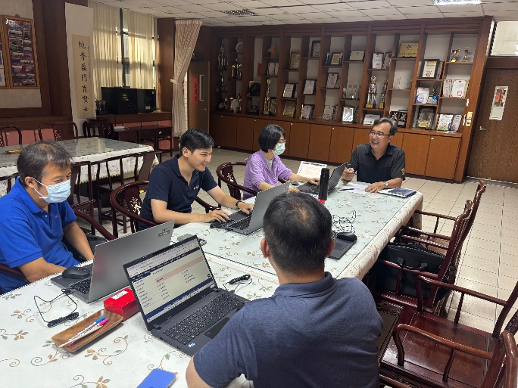 | 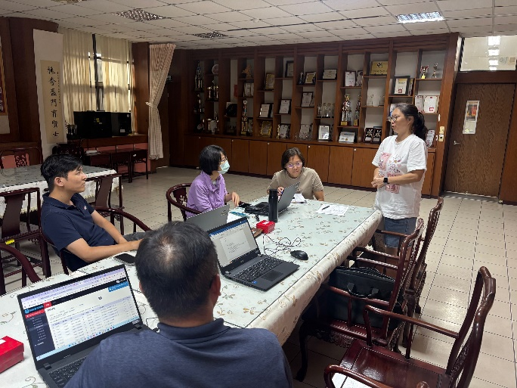
校長報告 | 研發處主任報告
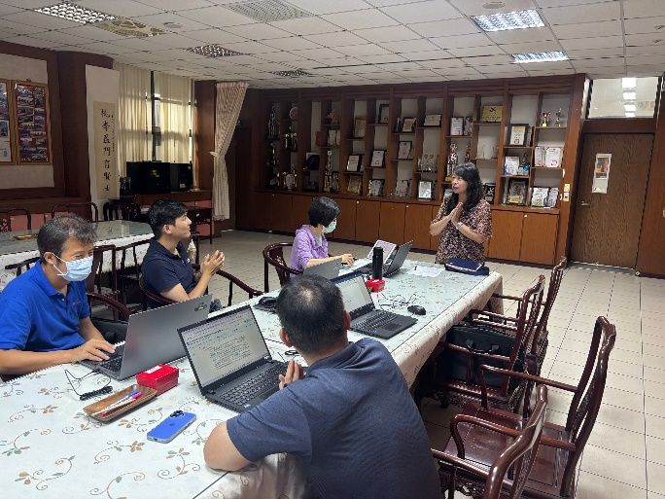 | 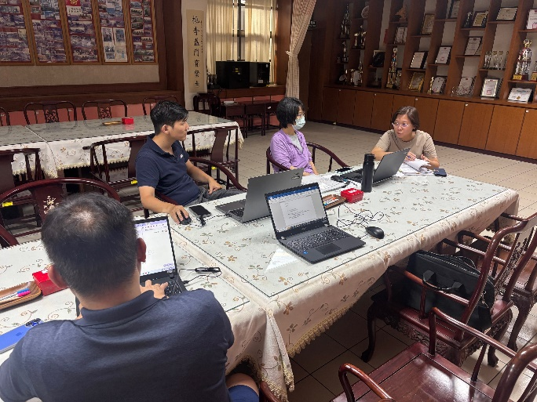
學務處主任報告 | 教務處主任報告

